НАШИ ЗАМЕЧАТЕЛЬНЫЕ ЗЕМЛЯКИ!
Ефим Честняков родился 19 декабря 1874 года в крестьянской семье, в деревне Шаблово Кологривского уезда Костромской губернии в крестьянской семье Самойловых. Он был, не считая двух сестер, единственным сыном-кормильцем. Таких детей, на которых со временем ложилось содержание семьи, называли честняками. Отсюда и происхождение его фамилии. В 1889 окончил Кологривское уездное училище, после чего поступил в Новинскую учительскую семинарию, где получал стипендию К. А. Попова, московского купца первой гильдии, выходца из костромского села Большие Соли. После окончания семинарии Честняков был назначен преподавателем в костромское училище. В декабре 1899 года Честняков отправляется в Санкт-Петербург в надежде поступить в Академию Художеств, однако этого ему не удалось. Для поступления требовалось специальное образование, так называемый ценз, а его у Ефима, к сожалению, не было. Тем не менее, Честняков получает разрешение заниматься в скульптурном музее Академии. Новые друзья отправляют его в Куоккала к Илье Репину просить о помощи — взять в ученики. Илья Ефимович почувствовал будущее в скромном провинциале и помог устроиться в Тенишевскую мастерскую, где он сам и преподавал. Там же Честняков сближается с Иваном Билибиным, Сергеем Чехониным, Владимиром Левитским и братом и сестрой Чемберс.
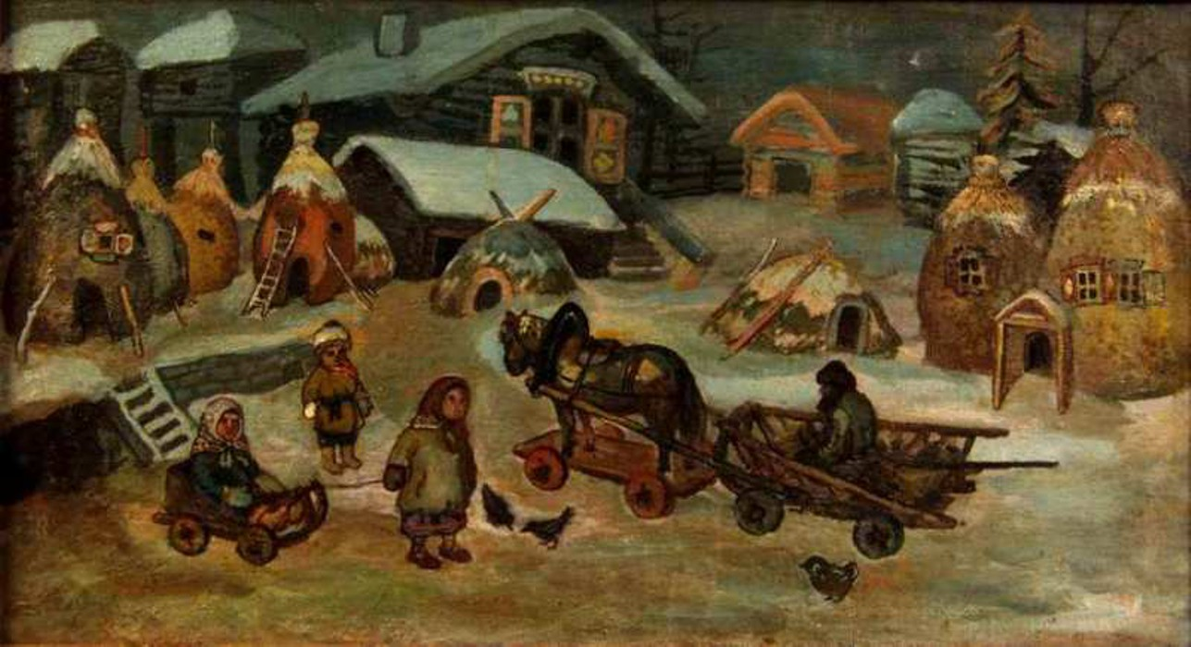
КАРТИНА «ДЕТСКИЕ ЗАБАВЫ»

В январе 1905 в «Кровавое воскресенье» Честняков участвует в демонстрациях протеста и попадает под надзор полиции, поставив тем самым крест на Академии. С 1905 года и до конца своей жизни Честняков, если не считать его поездки в Петербург в 1913 году, жил в своей родной деревне Шаблово. Сам выходец из крестьян, он хорошо знал деревню, крестьянский быт, и, естественно, это находило отражение в его творчестве. Сразу же после революции Ефим Васильевич с энтузиазмом принялся за налаживание новой культуры на селе, стал одним из первых организаторов и пропагандистов народного творчества. Сохранилось его удостоверение преподавателя художественной студии Пролеткульта. Честняков активно участвует в создании Народного дома искусств, деревенского театра, художественной детской студии.
4 июля 1928 года в Кологриве состоялся «Литературно-концертный вечер оригинальных произведений» художника. Собственно такие вечера уже много лет он устраивал сам по всем окрестным деревням: возил с собой на тележке картины, глиняные фигурки, показывал картинки через «волшебный фонарь», пел, рисовал афиши. С конца 1920-х годов у Честнякова начался творческий кризис, вызванный прежде всего отсутствием самого необходимого для творчества, горькой нуждой, а также непониманием и отсутствием какой-либо поддержки со стороны властей. Обеспокоенность о судьбе своего творчества превратилась в главную проблему художника. Лишь после войны, в самые последние годы жизни, Ефиму удалось приспособить под «мастерскую» для хранения картин старую избу, в которой когда-то жили его родные, избу более светлую и просторную, чем его собственная. Остаток жизни Честняков занимался крестьянским трудом: пахал, сеял, косил.
В этом соединении крестьянского труда и художественного творчества прошла вся его жизнь. Умер он 27 июня 1961 года. Похоронен на кладбище у села Илешево.

Дополнительная информация о художнике находится на сайте детского сада на странице «Родителям и детям»

